**Достопримечательности России**

Россия - страна с бурной многовековой историей и богатой культурой. Некоторые архитектурные и историко-культурные памятники на территории РФ внесены в список объектов Всемирного Наследия ЮНЕСКО, в том числе Московский Кремль и Красная площадь, исторический центр Санкт-Петербурга и дворцово-парковые комплексы его окрестностей, исторические памятники Новгорода, историко-культурный комплекс Соловецких островов, белокаменные памятники древней Владимиро-Суздальской земли и городов "Золотого Кольца России", церковь Бориса и Глеба в Кидекше, Троице-Сергиева Лавра в Сергиевом Посаде, Церковь Вознесения в Коломенском, Государственный историко-архитектурный и этнографический музей-заповедник "Кижи" и др.

Исторические места - Москва, Новгород, Бородино, Ростов Великий, Смоленск, Псков, Тула, Рязань, Орел, Волгоград, многочисленные города Сибири - в каждом из них (да и во множестве других мест страны) обязательно найдется что посмотреть.

**Москва**

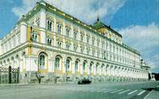

Москва, столица и самый большой город страны, - место соредоточения таких уникальных достопримечательностей, как Третьяковская Галерея, Триумфальная арка на Кутузовском проспекте, Музей имени Пушкина, галерея Шилова, Храм Христа-Спасителя, Богоявленский Собор и Свято-Данилов монастырь. Многочисленные церкви и монастыри Москвы, мемориальный комплекс на Поклонной горе, Большой Кремлевский дворец, Новый и Старый Арбат, Бульварное кольцо, Кутузовский проспект, Сергиев Посад, Коломенское, усадьбы Кусково, Архангельское, Царицыно, Абрамцево, Гостиный Двор и Манежная площадь, знаменитые "высотки" сталинской эпохи, ВВЦ с "Рабочим и колхозницей", зоопарк, "Японский сад" в Ботаническом саду, цирки и известные во всем мире многочисленные театры - вот что привлекает сюда сотни тысяч гостей.

Большой Кремлевский дворец

**Санкт-Петербург**

Санкт-Петербург получил за свой историко-архитектурный ансамбль неофиуиальный статус "Северной Венеции". Здесь расположены Эрмитаж, Петропавловская крепость, Крондштадт и Петергоф, знаменитые музеи - Русский, Кунсткамера, Пушкина, Достоевского и др., 16 профессиональных театров (в т. ч. знаменитые Мариинский, Театр оперы и балета им. Мусоргского, Большой драматический театр). Соборы - Казанский, Никольский, Исакиевский, Спаса-на-Крови, Александро-Невская Лавра. К уникальным архитектурным памятникам относятся Адмиралтейство, здание Университета, стрелка Васильевского острова со зданием Биржи, Дворцовая площадь с Зимним Дворцом, Александровской колонной и аркой Главного штаба, площадь Декабристов (бывшая Сенатская) с памятником Петру I ("Медный всадник", 1782 г.), Смольный и Летний сад.

Уникален ансамбль Невского проспекта - Казанский собор, улица зодчего Росси и площадь Островского с Санкт-Петербургским академическим театром драмы и Российской национальной библиотекой, площадь Искусств со зданием Русского музея, Марсово поле, Летний сад и Инженерный замок. Среди памятников классицизма и ампира Санкт-Петербурга - Академия художеств (1764-88 гг.), Адмиралтейство (1806-23 гг.), Горный институт (1806-11 гг.), Нарвские ворота (1827-34 гг.), знаменитые мосты, каждый из которых является произведением искусства и образцом инженерного мастерства. В память о жертвах блокады Ленинграда в годы Великой Отечественной войны в 1960 г. создан архитектурно-мемориальный комплекс на Пискаревском кладбище. В пригородах Санкт-Петербурга - Петродворце (Петергофе), Пушкине (Царском Селе), Павловске, Гатчине и др. рсположены уникальные дворцово-парковые ансамбли XVIII-XIX веков.

Казанский собор

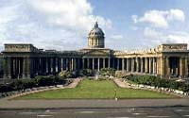

**Волгоград**

Волгоград – достопримечательностью является мемориальный комплекс "Мамаев Курган" с уникальным огромным монументом "Родина-Мать", панорама сталинградской битвы и живописная набережная.

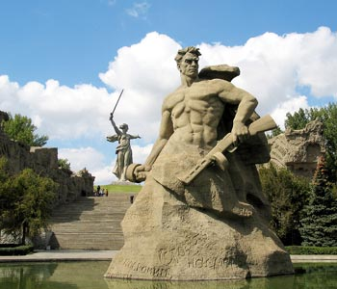

Мамаев Курган

**Владимир**

Владимир - средневековые Успенский и Дмитриевский собор, Боголюбово, храм Покрова-на-Нерли, Золотые ворота (1164 г.) с Надвратной церковью (отреставрирована в 1469 г.), Успенский собор (1158-60 гг.), фрески Андрея Рублева и Даниила Черного, резной барочный иконостас (1773-74 г.), Дмитриевский собор (1194-97 гг.), церкви Николы (XVII в.) и Спаса (XVIII в.) у подножия Козлова вала, Георгиевская барочная церковь (1783-84 гг.), церковь Николы Мокрого в Галеях (1732-35 гг.), церковь Успения Богородицы (1649 г.), Никитская церковь (1765 г.), Вознесенская церковь (1724 г.). Монастырские комплексы Рождественского монастыря (Рождественский собор, 1192-95 гг., перестроен в 1859-64 гг.), крепостные стены (XVIII в.), Княгинин монастырь (основан в XII-XIII вв.), Успенский собор (1200-01 гг., фрески 1647-48 гг.) с усыпальницей княгини Марии, ее сестры Анны, а также жены и дочери Александра Невского.

Золотые ворота

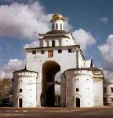

**Великий Новгород**

Великий Новгород - памятник "Тысячелетие России", Софийский собор (1045-50 гг.), соборы Николо-Дворищенский (около 1113 г.) и Георгиевский Юрьева монастыря (около 1117 г.), церковь Спаса-на-Нередице (1198 г.), Федора Стратилата-на-Ручье (1360-61 г.), Спаса-на-Ильине (1374 г.). Археологическими раскопками открыты остатки многочисленных древних построек, деревянные мостовые, предметы материальной культуры и уникальные берестяные грамоты.

Тысячелетие России

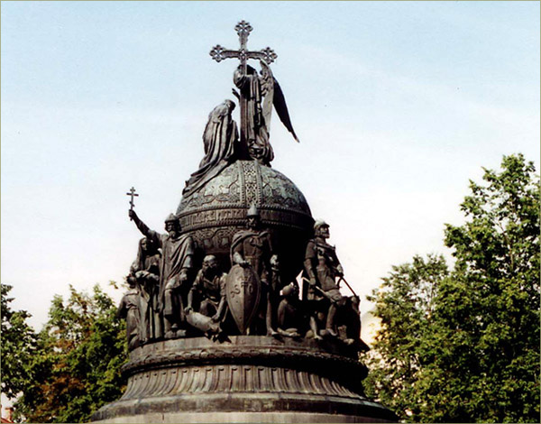

**Суздаль**

Город-заповедник Суздаль входит в "Золотое кольцо" России, а также в состав Владимиро-Суздальского историко-художественного и архитектурного музея-заповедника. Впервые упоминавшийся в 1024 г. в Лаврентьевской летописи, город знаменит своими историко-архитектурными ансамблями - Кремль, церкви, Торговые ряды, Покровский и др. монастыри, заповедник деревянного зодчества. Заслуживают обязательного посещения крепостной вал Кремля (XI-XII вв.), Рождественский собор (1222-25 гг., фрески XIII-XVII вв., иконостас XVII в., шатровая колокольня 1635 г.), Ризоположенский (1207 г.) и Васильевский монастырь (XVII в.), архиерейские палаты (XV-XVIII вв.), церкви Успенская (построена в 1650 г., перестроена в 1720 г.), Афанасьевская (1720 г.), Александровский монастырь (основан в XIII в.), Иоакима и Анны, Христорождественская (1771 г.), Никольская (1719 г.), деревянная церковь Николая из села Глотово (1766 г.). В районе старого городского посада - церковь Иоанна Предтечи (1720 г.), Входоиерусалимская (1707 г.), Пятницкая и Никольская (1772 г.), Воскресенская (1720 г.), Казанская (1739 г.), Цареконстантиновская (1707 г.), Скорбященская (1787 г.), Лазаревская (1667 г.), Антипиевская (1745 г.) и др. Интересны монастырские комплексы Спасо-Евфимиевского монастыря (1352 г.) с мощными крепостными стенами длиной около 1200 метров, с 12 башнями XVII в., Покровский девичий монастырь (основан в 1364 г., постройки XVI-XVII вв., монастырские стены конца XVII в.), могилы Дмитрия Пожарского (на территории суздальского монастыря) и усыпальницы членов царских династий под Покровским собором, а также многочисленные бытовые постройки XVI-XVIII вв.

Александровский монастырь

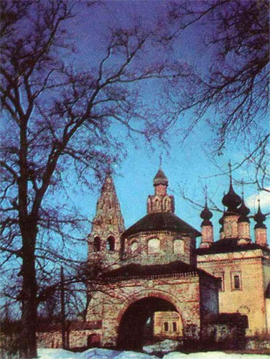

**Архангельск**

Архангельск - начальный пункт многих полярных экспедиций, одна из основных баз Северного морского пути и один из самых самобытных русских городов. Помимо уникальной природы город славится своими музеями: краеведческим, изобразительных искусств и деревянного зодчества, народного искусства. Гостиный двор (XVII в.) старого города - яркий пример русской архитектуры. Поблизости расположены Пинежский заповедник и Соловецкий историко-архитектурный и природный музей-заповедник на одноименных островах в Белом море.